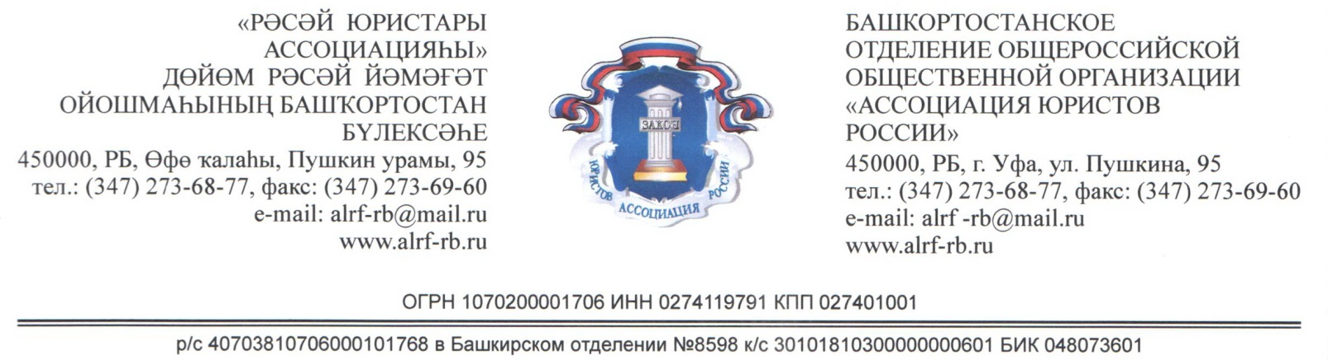

30 июня 2023 года
Башкортостанское отделение Ассоциации юристов России проводит
День бесплатной юридической помощи.

Жители Чишминского района могут получить бесплатную юридическую помощь по всем интересующим их вопросам

В день оказания бесплатной юридической помощи прием граждан проведут члены АЮР, адвокаты, нотариусы, представители исполнительных органов государственной власти, правоохранительных структур.

Прием граждан с 10.00 до 16.00 часов будет осуществляться в помещении межмуниципального отдела по Благоварскому и Чишминскому районам Управления Росреестра РБ по адресу:
р.п. Чишмы, ул. Проспект Дружбы, д. 1 Б.
Запись по телефонам 2-26-44, 2-09-09
Консультирование граждан 30.06.2023
возможно и в телефонном режиме.
Телефон для получения консультации 2-26-44, 2-09-09

Руководитель местного отделения Ассоциации юристов России в Чишминском районе Республики Башкортостан Якупова Г.Д.

Кроме того прием будет проходить с 10.00 до 16.00 часов, по следующим адресам:

1. Чишминский филиал адвокатской палаты РБ, по адресу: р.п. Чишмы, просп. Дружбы, д. 1 Б (2 этаж здания гостиницы «Заря»). Телефон: 8 (34797) 2-28-36

2. Прокуратура Чишминского района РБ, по адресу:
р.п. Чишмы, ул. Чернышевского, д. 1
Телефон: 8 (34797) 2-05-57

3. Чишминское РОСП УФССП России по РБ
РБ, р.п. Чишмы, ул. Строительная, д. 26
Телефон: 8 (34797) 2-33-01

4. Нотариусы по вопросам наследования и удостоверения сделок
по адресу: р.п. Чишмы, просп. Дружбы, д. 1 Б (2 этаж здания гостиницы «Заря»)
и по адресу: р.п. Чишмы, ул. Мустая Карима, д. 39 В (2 этаж здания «Спектр»)

